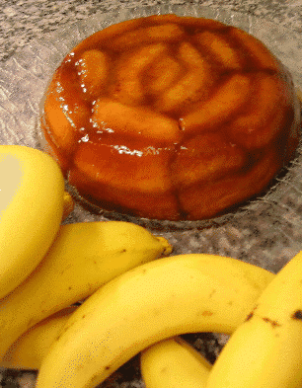
Tarte tatin à la banane
Pour 6 pers
Ingrédients
10 grosses bananes très mures
200g de sucre semoule
50g de beurre
250g de pate feuilletée ou brisée.
Préparation
Éplucher les bananes et couper en deux.
Dans une poêle, faire un caramel brun avec le sucre et
le beurre coupé en morceaux.
Caraméliser les bananes de chaque côtés, ne laisser pas trop cuire.
Retirer et égoutter sur une plaque a trous. Refroidir 1/4 heure à température ambiante.
Dans une casserole allant au four, disposer deux étages de bananes rangées de façon harmonieuse et serrée.
Verser un peu du caramel de cuisson (5 cuillères à soupe).
Étaler finement un disque de pâte feuilletée ou brisée légèrement plus grand que le dessus de la casserole. Piquer la pâte.
Disposer le disque de pâte sur les bananes en recouvrant la totalité des bananes.
Mettre la casserole au four préchauffé à 200°. Cuire 20 minutes environ.
Laisser refroidir au frigo 12h.
Démouler en chauffant légèrement le fond de la casserole sur le gaz et retourner en tapant un coup sec.
Couper et servir avec une crème à la vanille et au rhum.
Conseils
Pour éviter un rétrécissement de la pâte à la cuisson je conseille d'étendre le disque de pâte bien avant la fabrication de la tarte et de le laisser reposer au frigo.
Vous pouvez parfumer le caramel avec un peu de vanille et ou des épices (Cannelle,muscade,anis..)

